Cycle 2 et 3 | Courir en marche avant et marche arrière
Compétences de fin de cycle :
Courir à allure régulière sans s'essoufler pendant 6à 12 minutes (selon les capacités de chacun), de le faire de plus en lus régulièrement pour égaler ou battre son record lors de séances d'entraînement ou de rencontre
Compétences transversales et connaissances :
- S'engager lucidement dans l'action : adapter son allure de course en fonction de la distance parcourue pour courir longtemps sans s'essouffler...
- Faire un projet d'action : se fixer un contrat de réalisation ( faire X tours)
- Identifier et apprécier les effets de l'activité : connaître les réactions cardio vasculaires à l'effort et adapter son allure à la disatnce de course et à son rythme cardiaque...
Objectifs de la situation
Travail technique de la foulée, échauffement

Organisation
Les enfants sont en colonne autour du terrain, 4 groupes de 6 à 7 coureurs pour éviter les bousculades sont répartis autour du terrain. Au signal les enfants courent sur 15 mètres en petite foulées puis au signal courent en marche arrière
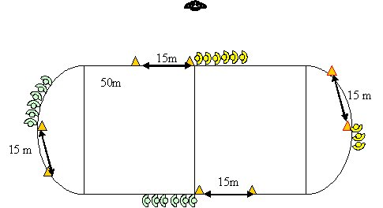
Matériel : Plots
Sifflet Chronomètre

Consigne | Critère de réussite :
Au signal les 4 groupes se déplacent, vous courez en petites jusqu'au signal ( 15m) puis en courant en arrière en montant les êids comme si vous enfiliez un pantalon en arrière jusqu'au deuxième signal ( sur 5, 6 mètres), puis à nouveau en marche avant. | Enchainer marche et course
 | Critères de réalisation :
La course est rythmée
Course plustôt sur la pointe des pieds
On a l'impresion que le coureur rebondit sur ses pieds et que le talon rebondit sur la fesse pendant la course

Variables didactiques
Dimensions du terrain
Travail en même temps et en alternance avec foulées bondissantes, pas de sioux, pas de l'oie...

